* 파트 (AI 문서화)
* Route(Update,Next)
* DetectEnemy
* AttackEnemy
* MoveEnemy
* BT

담당교수 : 박종승 교수님

학과 : 컴퓨터공학과

학번 : 201101738

이름 : 박동원

-UpdateRoute

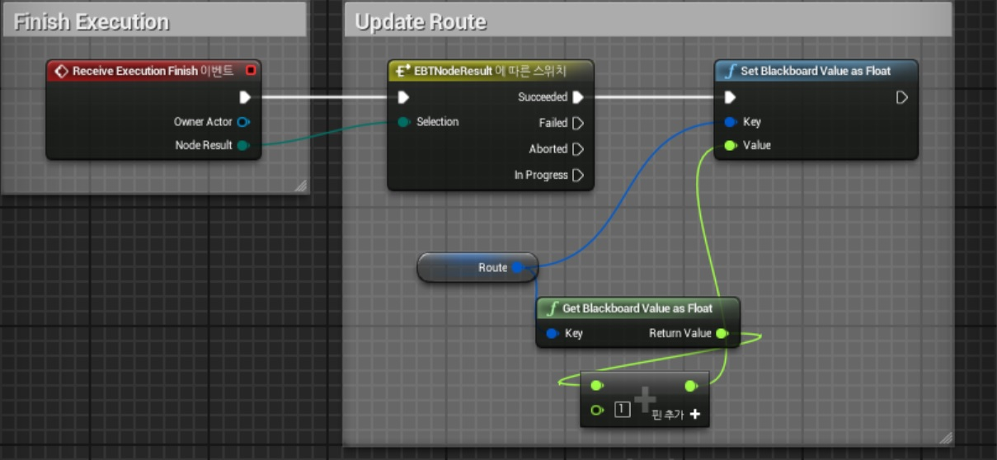

* 핵심 노드 – 라우트에 대한 변동사항들을 블랙보드에 키 값으로 연동

-NextRoute

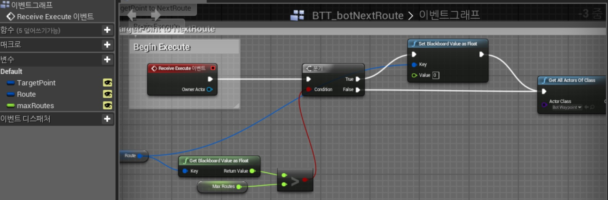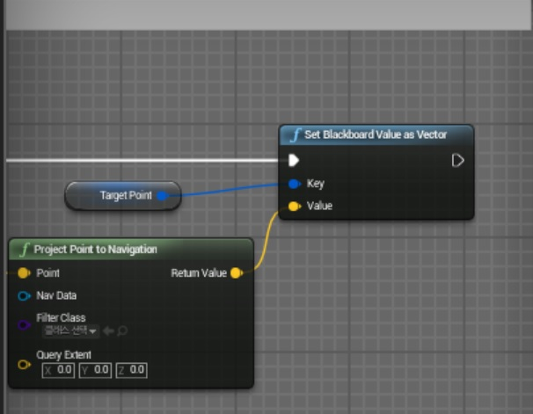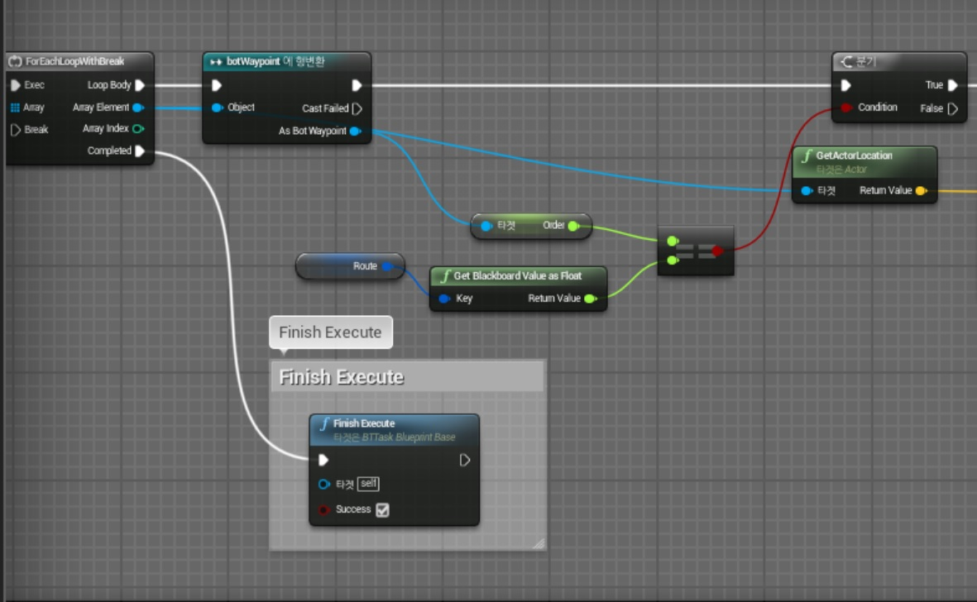

* 분기문을 통하여 Next가 어디인지 또한 멈춰야 하는 시점은 언제인지를 설정하는 파트
* 타겟에 대한 포인트 설정.

-DetectEnemy

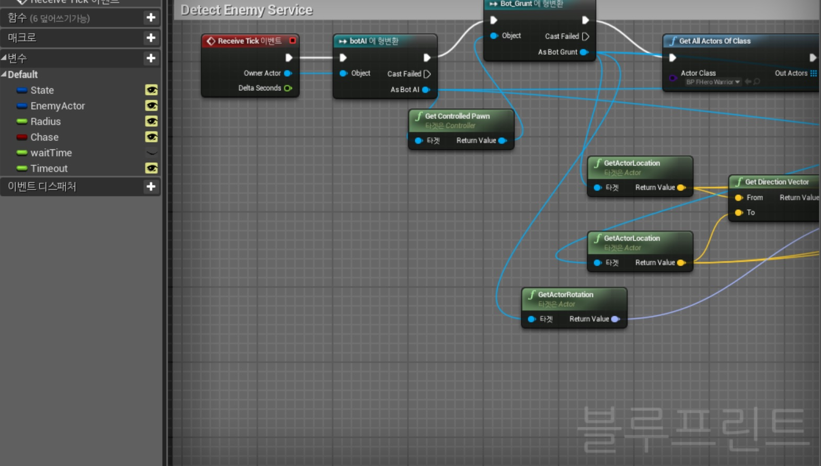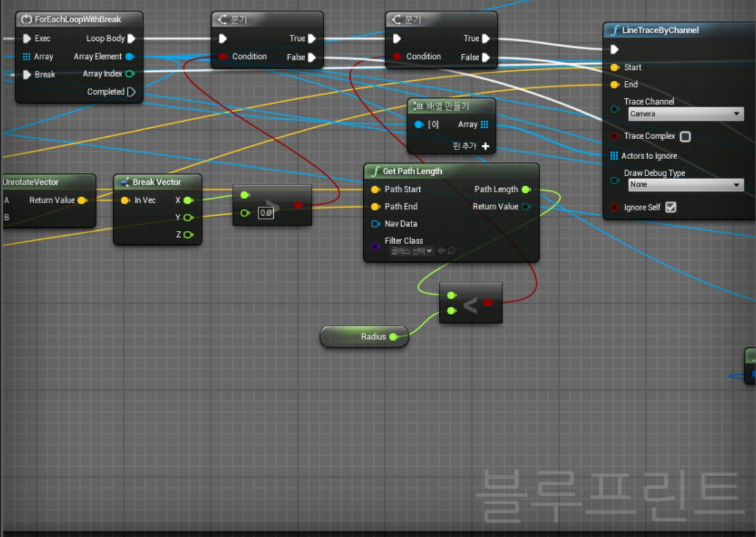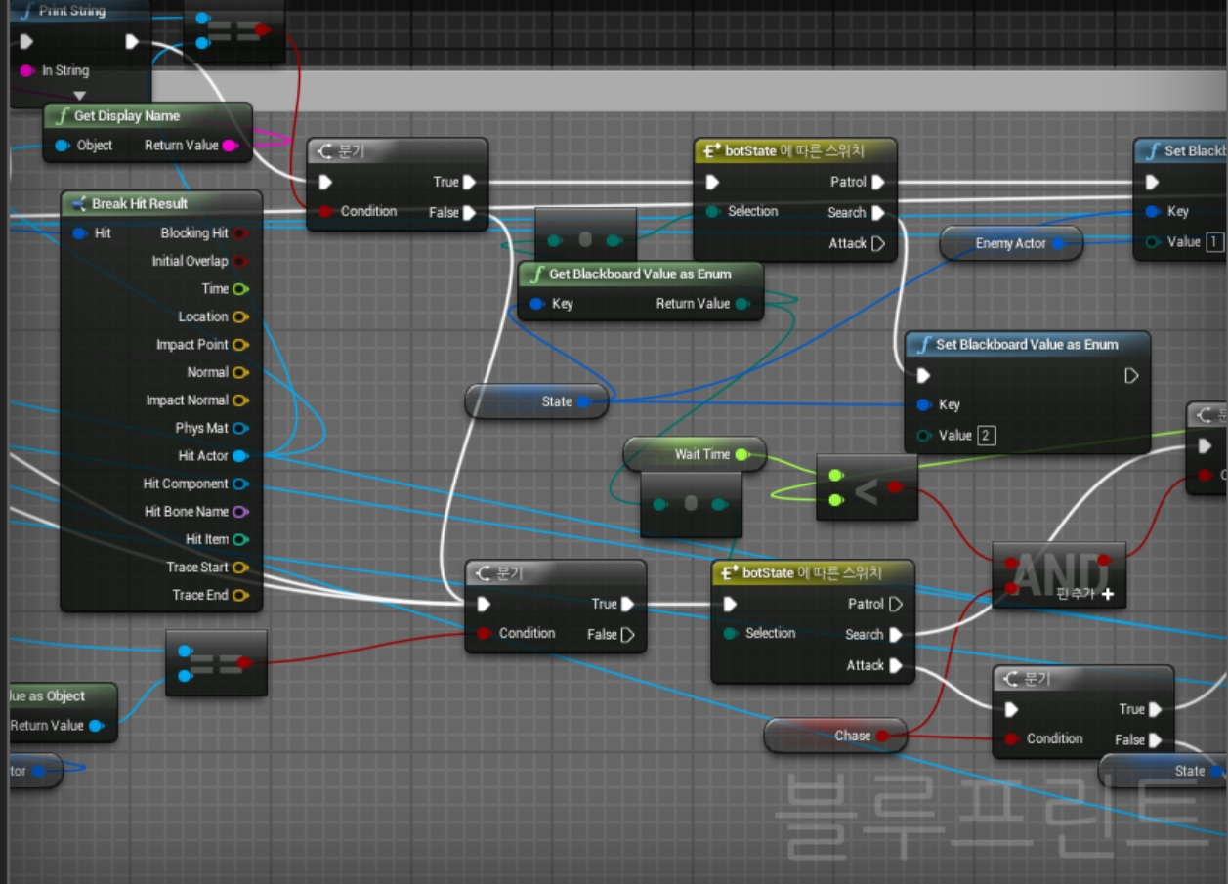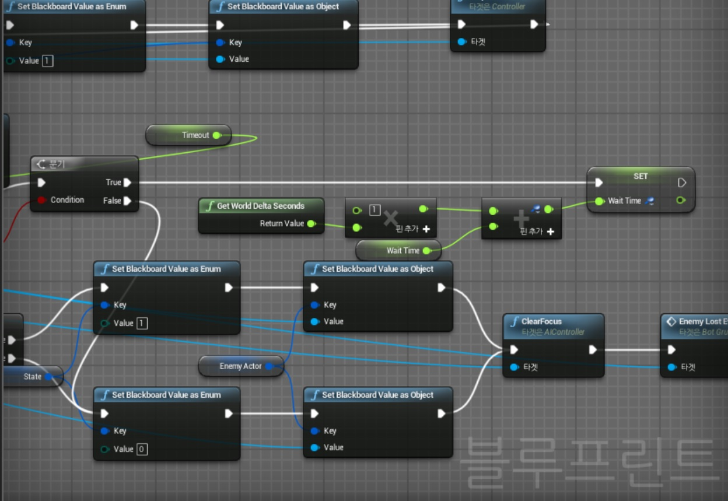

* DetectEnemy 핵심
* Line Trace로 해당하는 적을 찾고 그 적에 대한 정보를 블랙보드로 보내주는 역할
* 분기문을 통하여 조건을 주고 상세 값을 조정.

-AttactEnemy

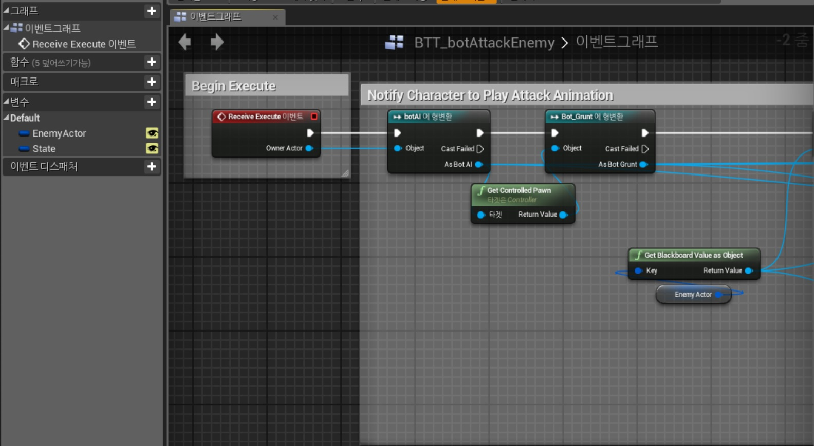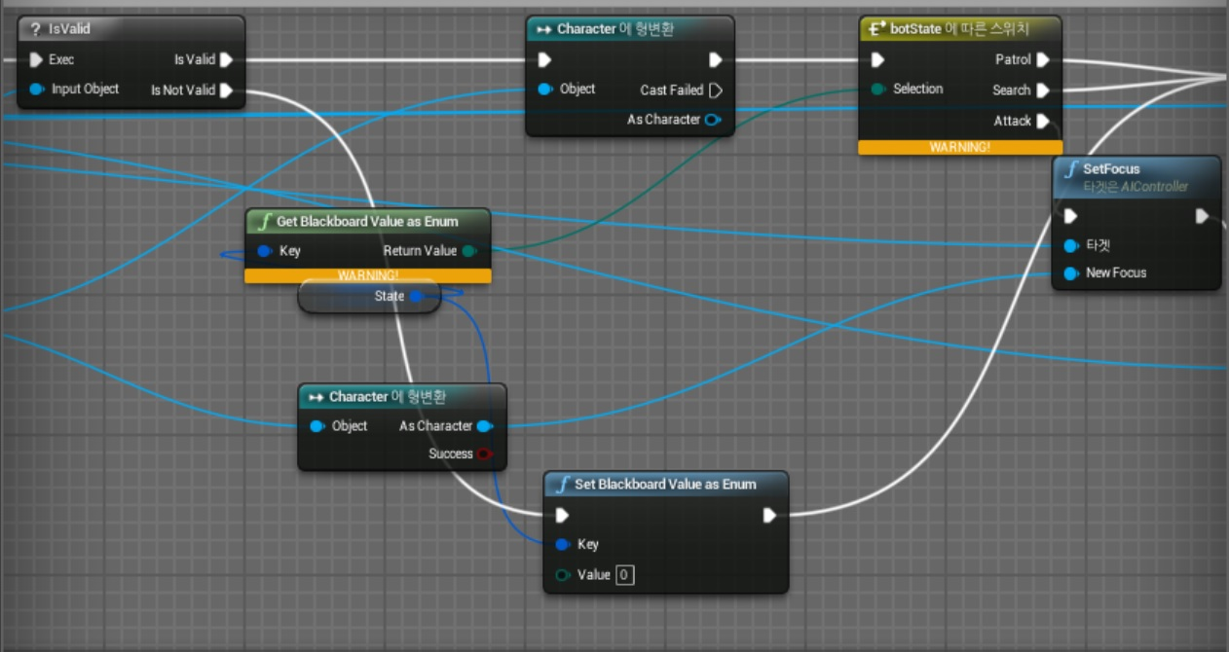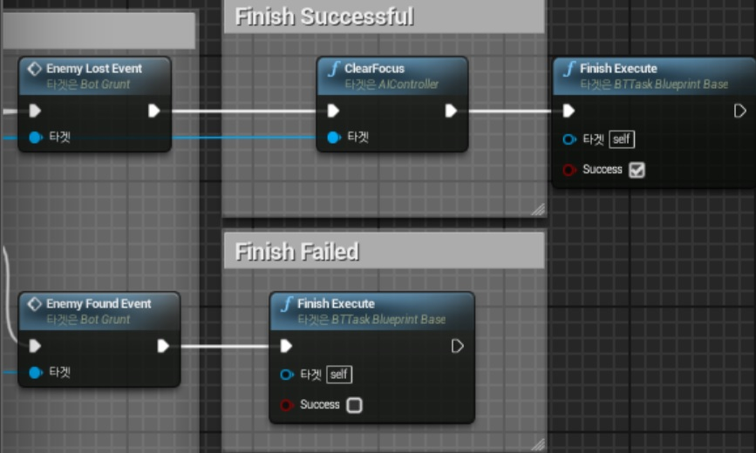

* Botstate라는 스위치문으로 조건에 따라 Attack or Patrol or Search를 할 것인지 판단
* 조건문에 따라서 미리 만들어둔 Lost와 Found에 대한 이벤트 함수 실행

-Move

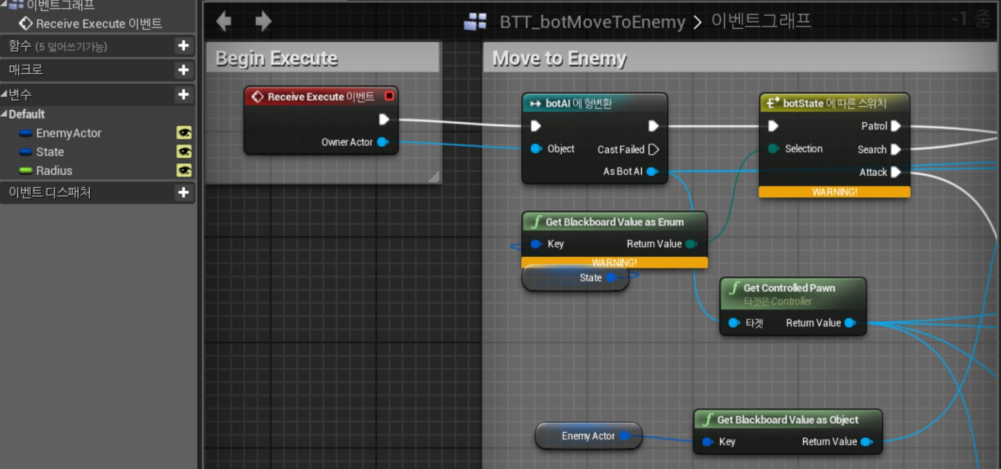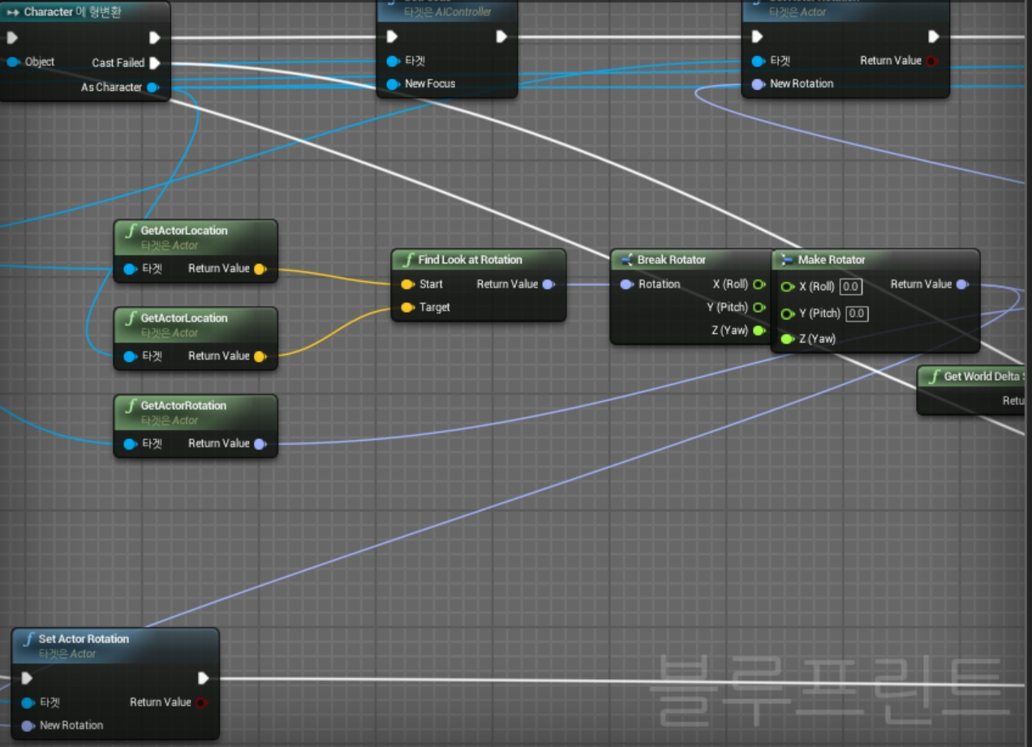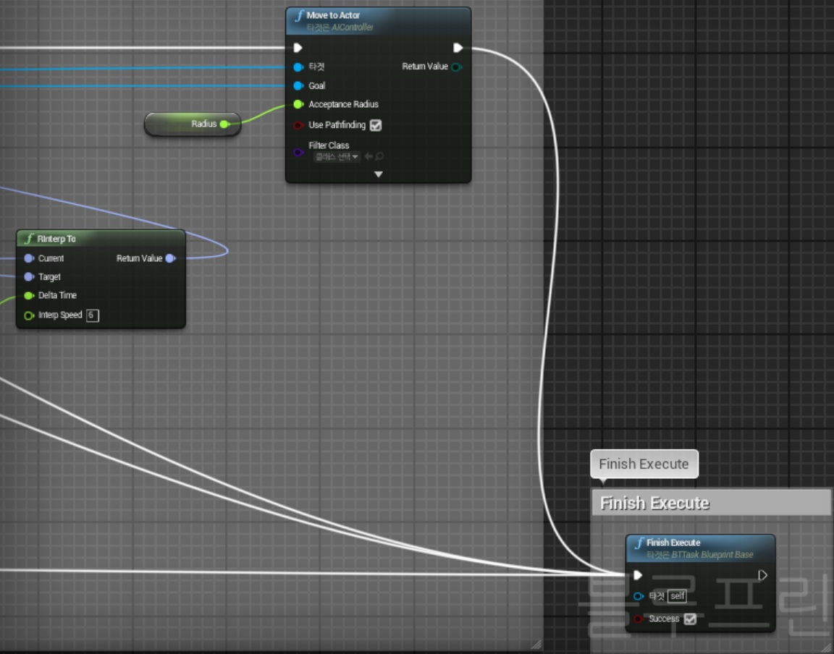

* 움직임에 대한 설정 botAI가 어떻게 움직일 것인지에 대한 판단을 내리는

블루프린트

* 순서 botAi에 대하여 형변환 후 타겟에 대하여 Search를 하여 Start지점과 타겟 지점을 찾습니다.
* 찾았다면 Move to Actor에 의해 움직이게 됩니다. 조건이 수행되고 있으면 Finish를 통해 움직임을 멈추게 됩니다.

-BT

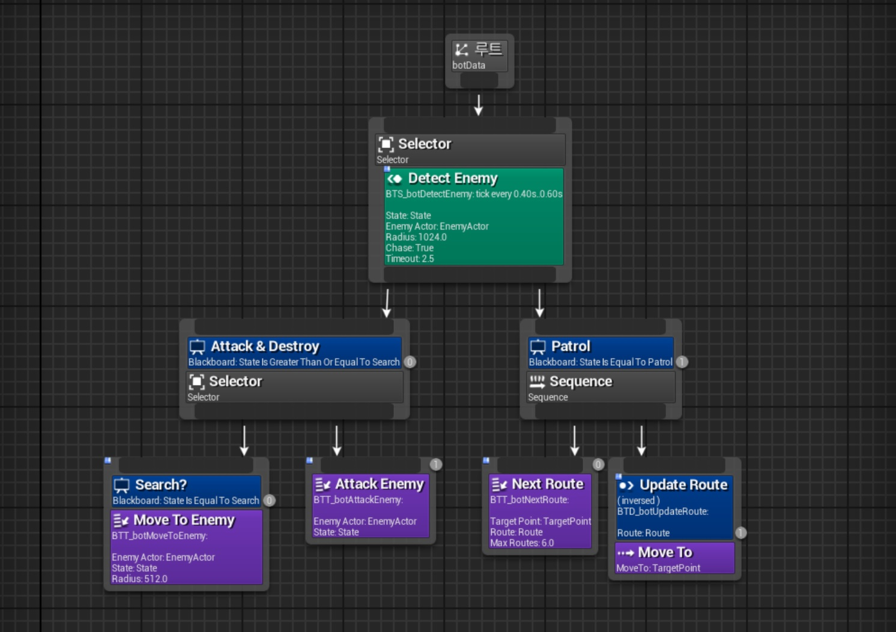

* BT를 통하여 만들어둔 블루프린트를 활용합니다

1. Selector 파트에 Detect Enemy를 추가하여 적을 찾습니다.

* 상세값 조정

1. Attack을 할 것인지 Patrol을 할 것인지를 결정합니다.

* Attack이라면 적을 찾고 적을 향해 움직입니다 그 후 공격을 실행합니다.
* Patrol이라면 동선에 대해서 업데이트를 하고 움직입니다.